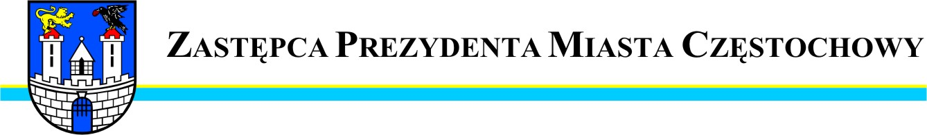
Częstochowa, dnia 2012-02-17
MZDiT.WO.0057 –39/12

Szanowny Pan
Krzysztof Świerczyński

Radny Miasta Częstochowy

W odpowiedzi na interpelację wniesioną w dniu 13.02.2012r
w sprawie naprawy ul. Sebyły uprzejmie informuję, że Miejski Zarząd Dróg i Transportu w ramach bieżącego utrzymania przystąpi do wyrównania i uzupełnienia nawierzchni tłuczniowej na wiosnę bieżącego roku.
Zakres wykonanych prac uzależniony będzie od wielkości środków finansowych jakie będą w dyspozycji Miejskiego Zarządu Dróg i Transportu na bieżące utrzymanie

Zastępca Prezydenta
Miasta Częstochowy
(-) Mirosław Soborak


URZĄD MIASTA CZĘSTOCHOWY
42-217 CZĘSTOCHOWA, ul. Śląska 11/13
tel. (+48 34) 368-25-55, (+48 34) 368-25-66
fax (+48 34) 370-71-70
e-mail: info@czestochowa.um.gov.pl
http://www.czestochowa.pl

